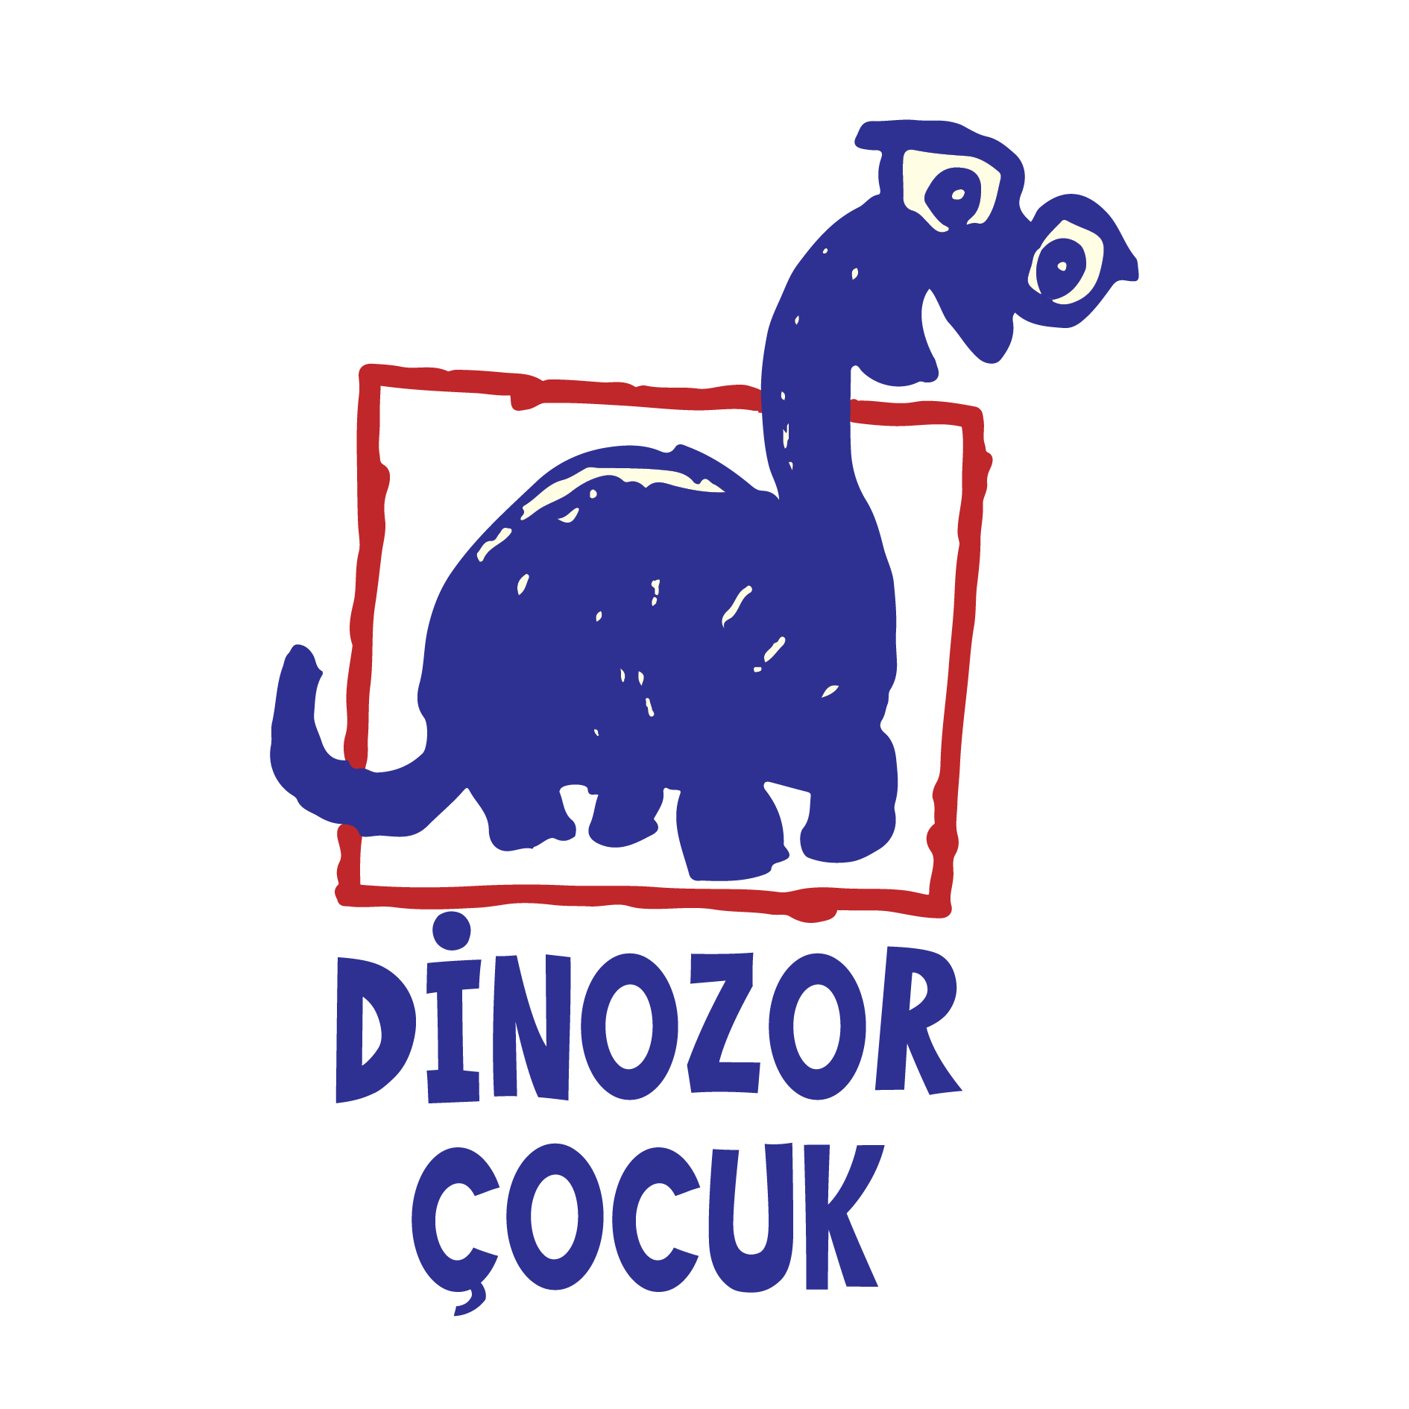
Basın Bülteni
bkz.
Banu K. Zeytinoğlu İletişim
Hande HARMANDALI
handeh@bkziletisim.com
0 541 281 12 26

PEKİ AMA... KİM BU MOZART?
DİNOZOR ÇOCUK’UN
YENİ KİTABIYLA
MOZART’IN HAYATINA EĞLENCELİ BİR YOLCULUK!

Dinozor Çocuk, çocukları sanatçılarla, sanat tarihiyle ve dünya tarihinin önemli isimleriyle tanıştıran serisinin Peki Ama... Kim Bu Mozart? adlı beşinci kitabını okurlarla buluşturdu! Giulia Calandra Buonaura’nın yazdığı, Luca Poli’nin resimlediği Peki Ama... Kim Bu Mozart?, klasik müziğin gelmiş geçmiş en büyük dehalarından biri olan Wolfgang Amadeus Mozart’ın hayatını ve müziğini hem eğlenceli hem de bilgilendirici ve akıcı bir anlatımla ele alıyor. Mozart’ın sadece müziğini değil, kişiliğini, yaşam tarzını ve dönemini de yansıtan kitap, ölümsüz bestecinin çocukluğundan büyük başarılarına kadar hayatının pek çok dönüm noktasını anlatırken Mozart’ın sanatı, dehası ve karşılaştığı zorluklarla ilgili derin bir bakış da sunuyor. Peki Ama... Kim Bu Mozart?, özellikle müzik tarihine, klasik müziğe ve Mozart’a ilgi duyan çocukları bekliyor!

Ayrıntı Yayınları’nın çocuk kitapları markası Dinozor Çocuk’un çok sevilen Peki Ama... serisi, dünya tarihine damga vurmuş isimlerin hayatlarını, yaşadıkları dönemle birlikte ele alırken çocuklara hem eğlendiren hem de bilgilendiren bir yolculuk sunuyor. Daha önce Neil Armstrong, William Shakespeare, Leonardo da Vinci ve Marie Curie’nin hayranlık uyandıran yaşamlarını çocuklara ulaştıran serinin beşinci kitabı Peki Ama... Kim Bu Mozart? da raflarda yerini aldı. Giulia Calandra Buonaura’nın kaleme aldığı, Luca Poli’nin resimlediği kitabı İtalyancadan dilimize Aydagül Ferullo çevirdi.

“Ben sadece müziğimi yapıyorum. Tutkunu olduğum. Beni heyecanlandıran müziği…”

Peki ama kim bu? Bestelediği operalar dünyanın dört bir yanında sahnelendi, kendisinden sonra gelen müzisyen ve sanatçılara ilham kaynağı oldu, müziği her daim duyguları hareketlendirdi, inanılmaz hayat hikâyesi hem film yapımcılarına hem de pastacılara ilham verdi. Peki ama kim bu Mozart?

Mozart’ın babası ve kız kardeşiyle Avrupa’yı gezmesinden bestelerine, yaşadığı zorluklardan İtalya’nın müzik otoritelerine kendisini kanıtlamasına kadar hayatının birçok farklı yönünü anlatan Peki Ama... Kim Bu Mozart?, raflarda ve internet satış sitelerinde!

Bilgi için: ayrintiyayingrubu.com/dinozor-cocuk
instagram.com/dinozorcocuk
facebook.com/dinozorcocuk
twitter.com/dinozorcocuk

